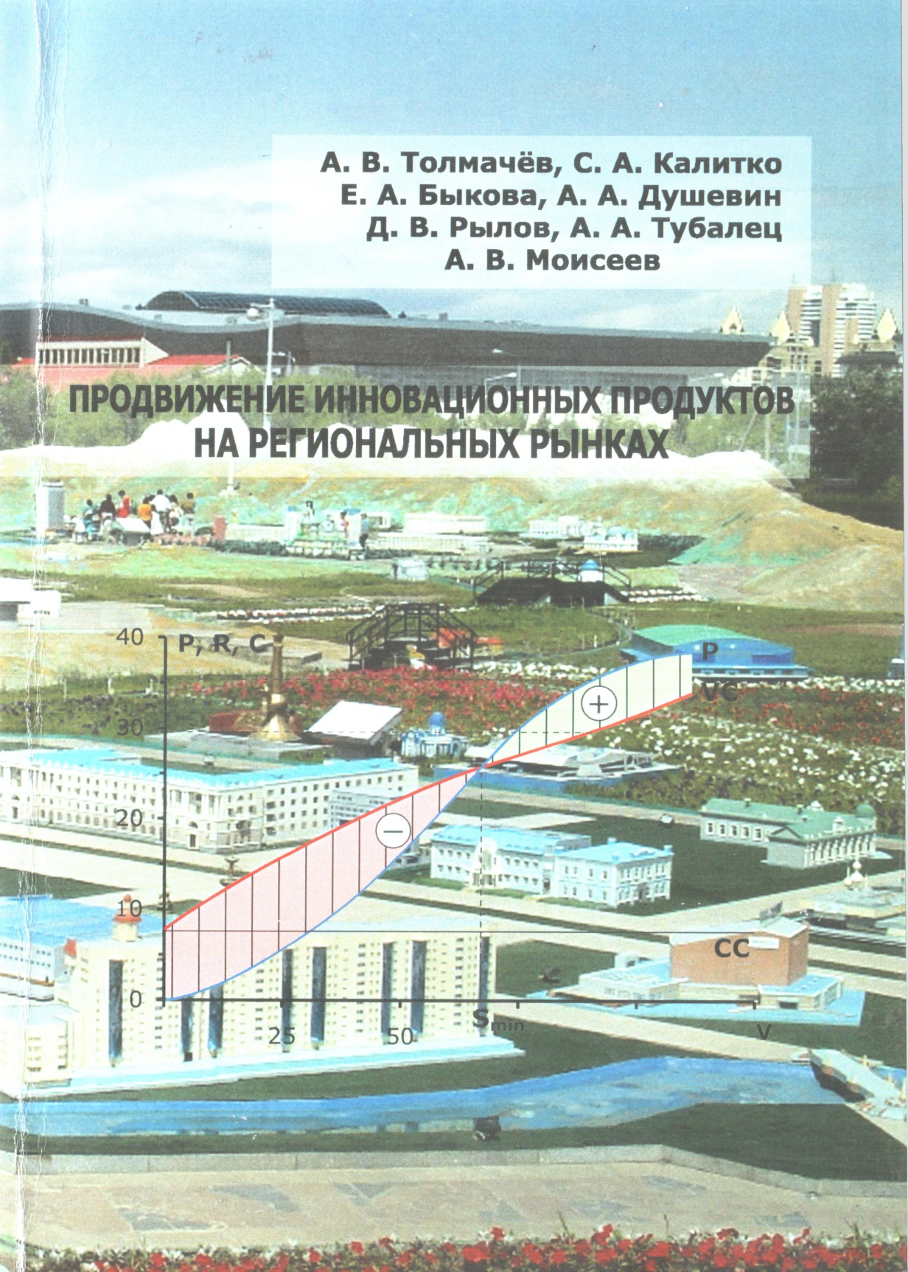

Продвижение инновационных продуктов на региональных рынках: учеб.-метод. пособие / А. В. Толмачев, С. А. Калитко, Е. А. Быкова, А. А. Душевин, Д. В. Рылов, А. А. Тубалец, А. В. Моисеев. – Краснодар : КубГАУ, 2011. – 187 с.

